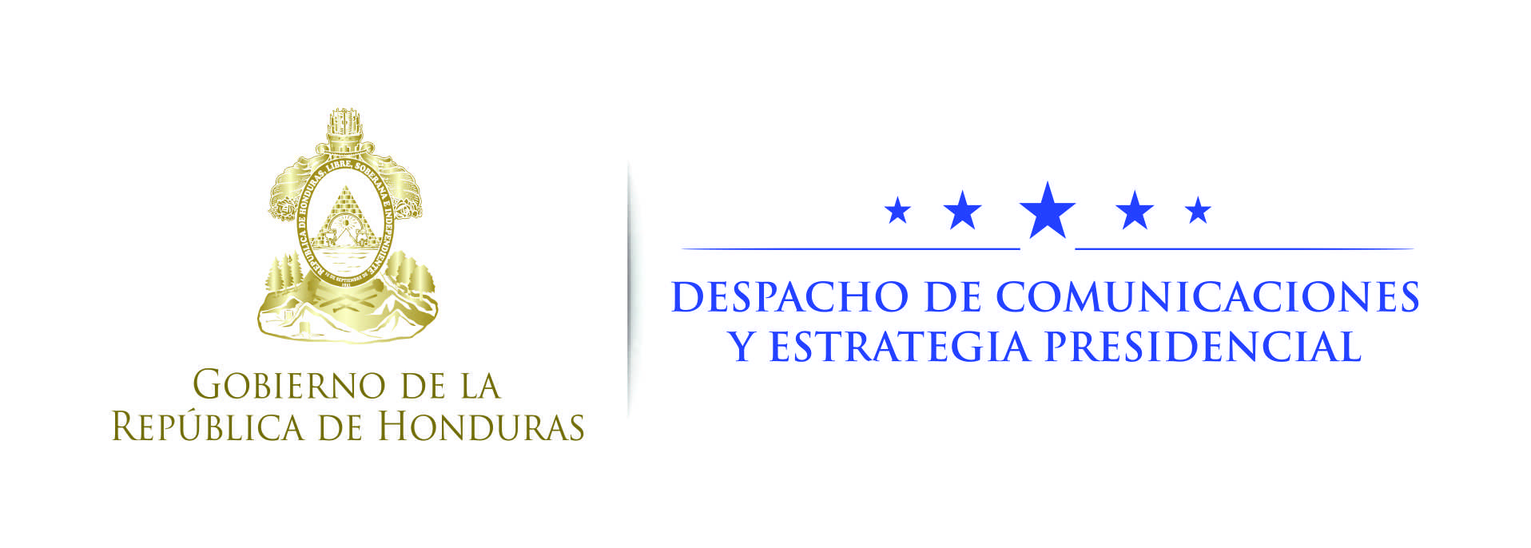

Nota de prensa

En reunión del SICA y Chile
Hernández hace enérgico llamado para enfrentar como bloque el narcotráfico
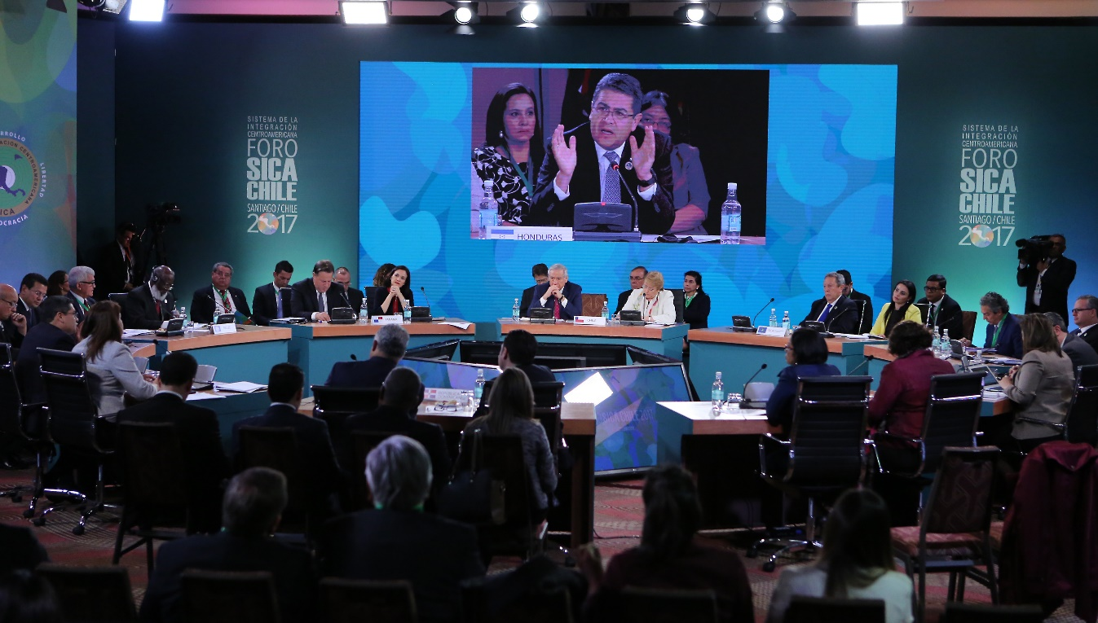
· En la reunión de Jefes de Estado del SICA y Chile, recuerda que el tráfico de drogas pasando por el Triángulo Norte fue el detonante del 80% de la violencia.
· Por haber descuidado la seguridad hace una década, Honduras llegó hace un tiempo casi a ser un país fallido y “eso no se lo deseamos a nadie”.
· “No hay nada más trágico que no prevenir este fenómeno del narcotráfico en nuestra región” advierte el gobernante hondureño.
· “Siempre comprendí que este problema debía tener un abordaje regional; por eso destacamos que Chile ponga su mirada en Centroamérica”

Santiago de Chile, 12 de octubre. La tragedia que ha vivido Honduras por la violencia que generó el narcotráfico no se la deseamos a ningún otro país.
Este fue parte de un vehemente llamado hecho este jueves por el presidente Juan Orlando Hernández, durante la Reunión de Jefes de Estado y de Gobierno del Sistema de la Integración Centroamericana (SICA) y Chile.
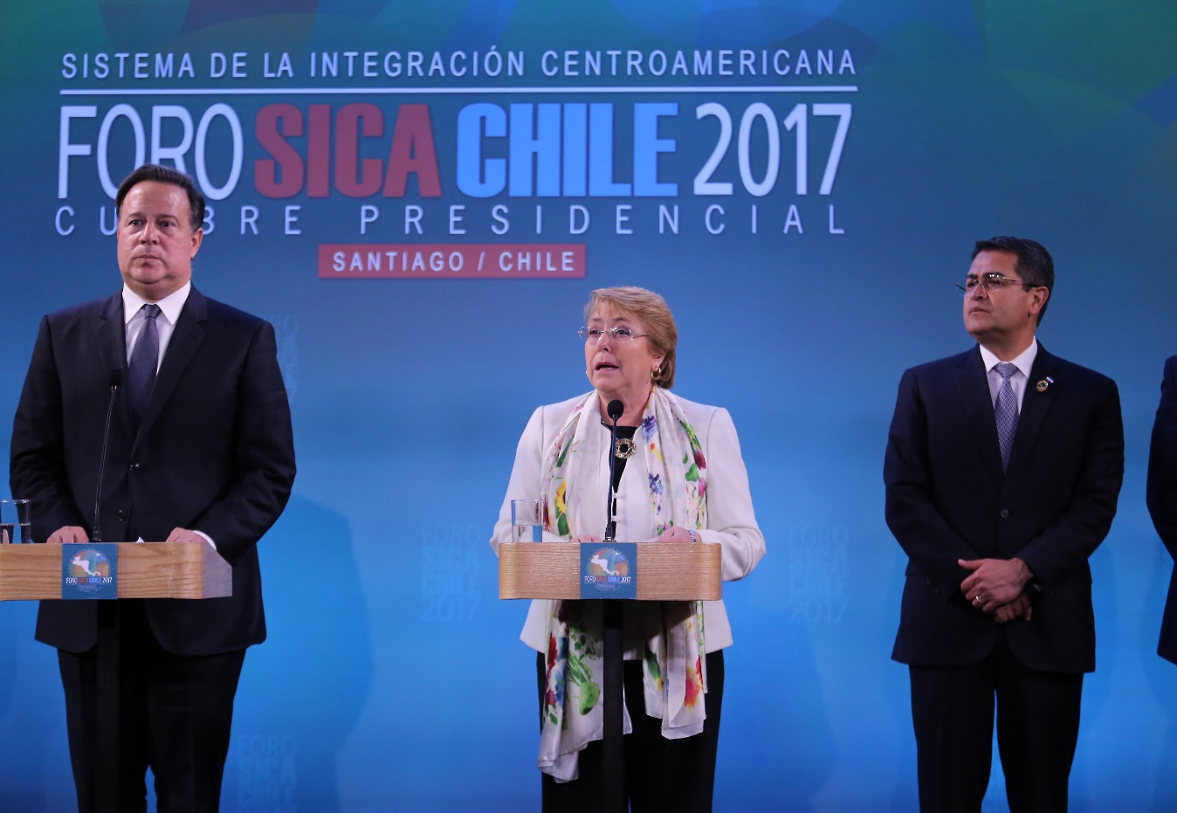
“El tema de seguridad para Centroamérica es un gran desafío”, dijo Hernández, quien llegó ayer a Santiago como parte de una gira que también lo llevará a Ecuador y Perú, donde se reunirá con los presidentes Lenín Moreno y Pedro Pablo Kuczynski, respectivamente.
Durante su disertación, recordó que en la última década y media han sido los países del Triángulo Norte de Centroamérica, es decir, Guatemala, El Salvador y Honduras, los más afectados por la violencia generada por el narcotráfico.
Es por eso que desde su primer día de gestión, asumió la responsabilidad de exigir una responsabilidad compartida, aunque diferenciada, por el paso de la droga desde el sur hasta el norte del continente.
Hernández enfatizó que los pueblos del continente deben comprender que el narcotráfico ha sido el detonador de casi el 80 por ciento de los actos de violencia.
“Honduras ha vivido situaciones que pocos países en el mundo han vivido. El Índice Global de Paz allá por el año 2009, 2010, y a consecuencia de descuidos en el tema de seguridad que se originaron en el 2007, 2008, 2009, nos calificó como el país más violento de la Tierra”, recordó.
A finales de 2005 Honduras tenías niveles de violencia que permitían vivir en relativa paz, pero en menos de cuatro años los índices de criminalidad se habían duplicado y ya para el 2010 y 2011 Honduras tenía tasas de homicidios superiores a 85 por cada 100,000 habitantes, es decir, entre las más elevadas del planeta.
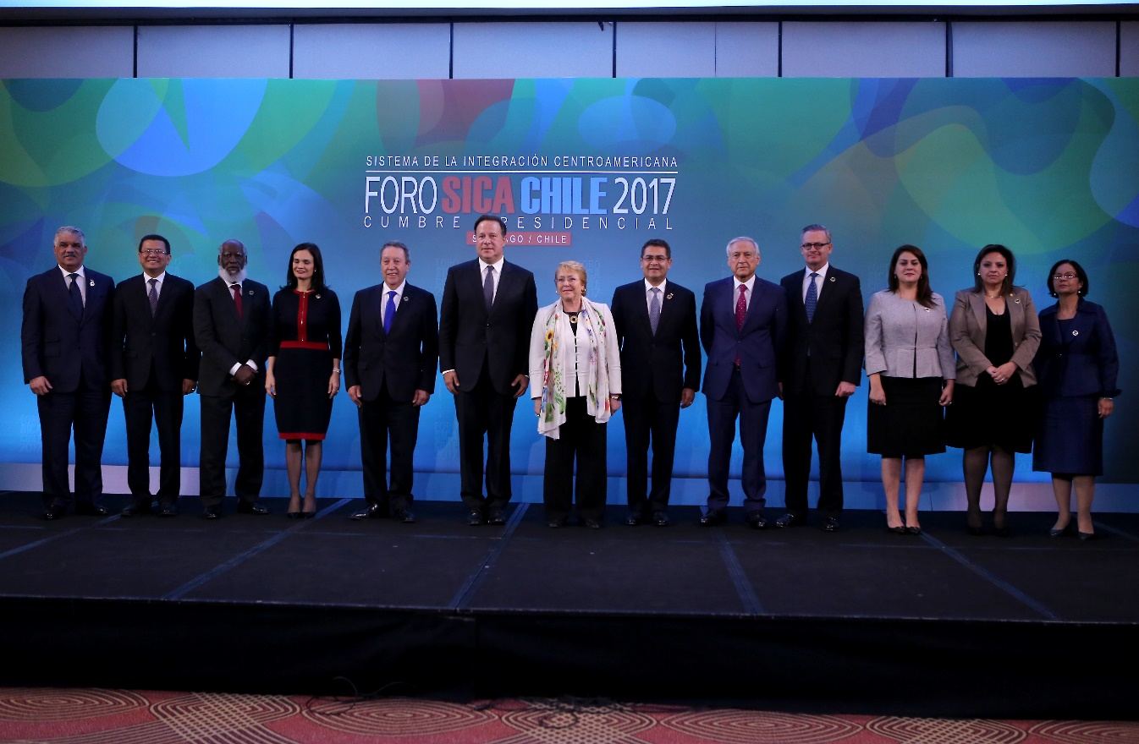
El gobernante hondureño destacó que el Índice Global de Paz 2017 establece que se ha mejorado 17 escalones y eso ha sido producto de haber reducido en los últimos años casi un 50 por ciento la tasa de homicidios.
Honduras cerró el 2016 con una tasa de 59 homicidios por cada 100,000 habitantes y las proyecciones establecen que para el cierre de 2017 se habría reducido 10 puntos más.
“Siempre comprendí desde el inicio de mi Gobierno que este problema debía tener un abordaje regional; por eso no hemos escatimado esfuerzos junto a Guatemala y El Salvador para impulsar una estrategia del Triángulo Norte, para que junto a Estados Unidos, México, Colombia y ahora Chile, estructuremos una plataforma regional para enfrentar ese desafío”, explicó.
Hernández destacó el hecho de que “Chile ponga su mirada en Centroamérica; valoramos toda la historia de relaciones que tenemos y hoy más que nunca creo que debemos avanzar aún más”.
Indicó que esta estrategia o bloque de seguridad debe ser impulsada en toda la región y no solo en los países del Triángulo Norte.
“De muy poco serviría al Triángulo Norte avanzar, si no se tiene el mismo avance en el resto de la región”, explicó, ya que el crimen organizado es transnacional y muda sus operaciones de un territorio a otro, en función de las facilidades que encuentre para sus operaciones.
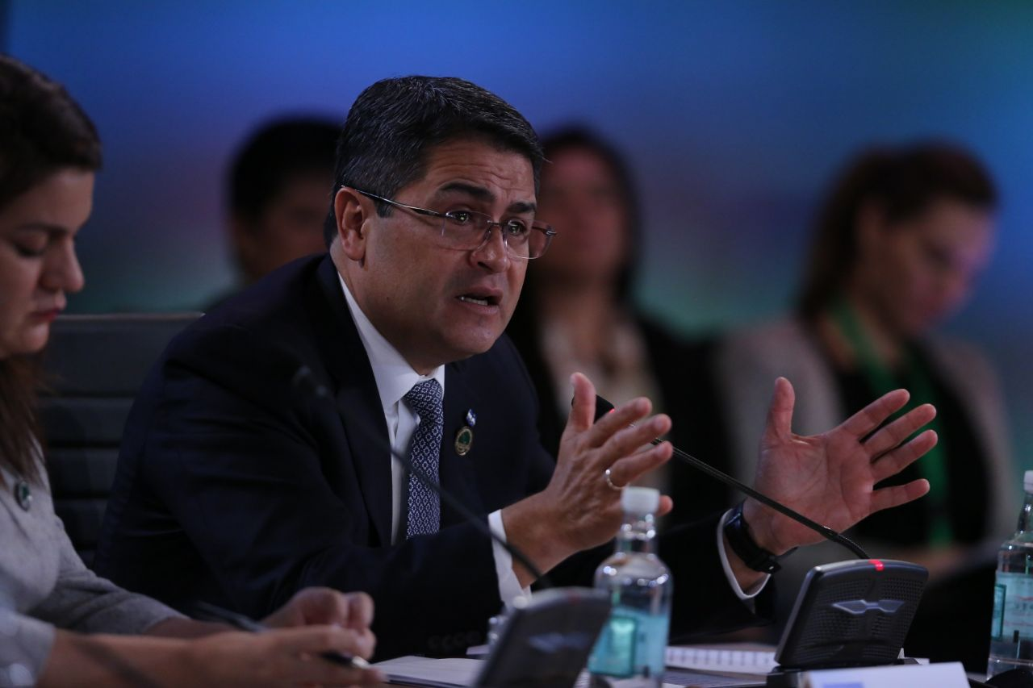
Hernández también destacó la VI Reunión de Ministros de Seguridad Pública de las Américas (Mispa IV) que se realizó esta semana en San Pedro Sula y que demuestra la voluntad de Honduras para articular todos los esfuerzos en contra de flagelos como el narcotráfico, el terrorismo, el lavado de activos y la trata de personas y de órganos, entre otras amenazas.
Durante ese foro auspiciado por la Organización de Estados Americanos (OEA), Honduras compartió sus experiencias desde la ciudad de San Pedro Sula, la cual años atrás era considerada también como la más peligrosa del mundo, pero que hoy se muestra como un gran centro de convenciones para la región.
“No hay nada más trágico que no prevenir este fenómeno del narcotráfico en nuestra región; se introduce en las instituciones y en todos los sectores de la sociedad. Honduras llegó hace un tiempo casi a ser un país fallido y eso no se lo deseamos a nadie”, reflexionó.
En ese sentido, dijo que en el mejor interés de Honduras está que toda la región tenga éxito en la lucha contra el tráfico de drogas, ya que es el principal generador de violencia, de debilitamiento institucional y de corrupción.
A su juicio, es clave la relación que se pueda establecer con Panamá y Chile en materia de cooperación para la investigación criminal y en eso Honduras también puede aportar con sus capacidades a través de una Escuela de Investigación Criminal muy avanzada.
“Créanme que tener éxito en el tema de seguridad tiene un fundamento especial en el crecimiento económico. Hoy Honduras está cerrando el año con un crecimiento arriba de 4.1 por ciento y esto en buena medida tiene que ver con los éxitos en seguridad. Pero para que sea sostenible el crecimiento económico y el crecimiento social, tenemos que consolidar un fortalecimiento institucional a nivel de cada país y a nivel regional”, indicó.
Es por eso que Honduras y el resto de países del SICA ven un enorme potencial en el afianzamiento de las relaciones comerciales y política con Chile.

Otros temas abordados
1. Unión Aduanera
El proceso con Guatemala constituye la primera Unión Aduanera de dos países del continente americano. El Salvador y Nicaragua trabajan en esa dirección. La Unión Aduanera convertiría a Centroamérica en la séptima economía de Latinoamérica.
La Unión Aduanera con Guatemala consolida un mercado de 23.5 millones de habitantes, un Producto Interno Bruto de 73,000 millones de dólares, y un intercambio comercial de más de 35,000 millones de dólares.
2. Golfo de Fonseca
El Golfo que comparten Honduras, El Salvador y Nicaragua históricamente ha sido una zona de conflictos, pobreza y exclusión social. Con el financiamiento del Banco Centroamericano de Integración Económica (BCIE) se impulsa un Plan Maestro que lo convertirá en la primera zona económica especial en el Pacífico.
El 25 de agosto de 2014 los tres presidentes firmaron una Declaración Conjunta con el propósito de convertir al Golfo de Fonseca en una Zona de Desarrollo, Paz y Seguridad. Desde entonces se han realizado más de una decena de Reuniones Técnicas Trinacionales.

